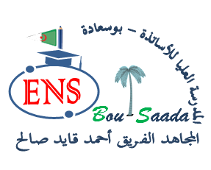
الجمهورية الجزائرية الديمقراطية الشعبية
People's Democratic Republic of Algeria
وزارة التعــليم العــــالي و البــحث العـــــلمي
Ministry of Higher Education and Scientific Research
المدرسة العليا للأساتذة - بوسعادة -
Higher Normal School of Bou Saada

تصريح شرفي
خاص بالالتزام بقواعد النزاهة العلمية لإنجاز بحث

انا الممضي اسفله :
الاسم : ....................................اللقب:..............................
الصفة:.................................
المولود بتاريخ :...............................................في:..................................................
الحامل لبطاقة تعريف وطني رقم: ..............................الصادرة بـــ.....................................
في :.......................
المسجل بقسم: ........................................
المكلف بإنجاز اعمال بحث أطروحة بعنوان: ......................................................................
...............................................................................................................
.......................................................
أصرح بشرفي أني اطلعت على كل مواد القرار الوزاري رقم 933 المؤرخ في 28/07/2016 والمتعلق بقواعد الوقاية من السرقة العلمية ومكافحتها والتزم باحترامه بكل صرامة وبدون تحفظ وكما أنى التوم بمراعاة المعايير العلمية والمنهجية ومعايير الاخلاقيات المهنية والنزاهة الاكاديمية المطلوبة في انجاز البحث المذكور علاه.

ملاحظة : يمضي هذا التصريح عند المدير المساعد المكلف بالتكوين في الدكتوراه والبحث العلمي والتطوير التكنولوجي والابتكار وترقية المقاولاتية ويوضع في ملف المعني .

حررت بتاريخ :

توقيع المعني مع البصمة

